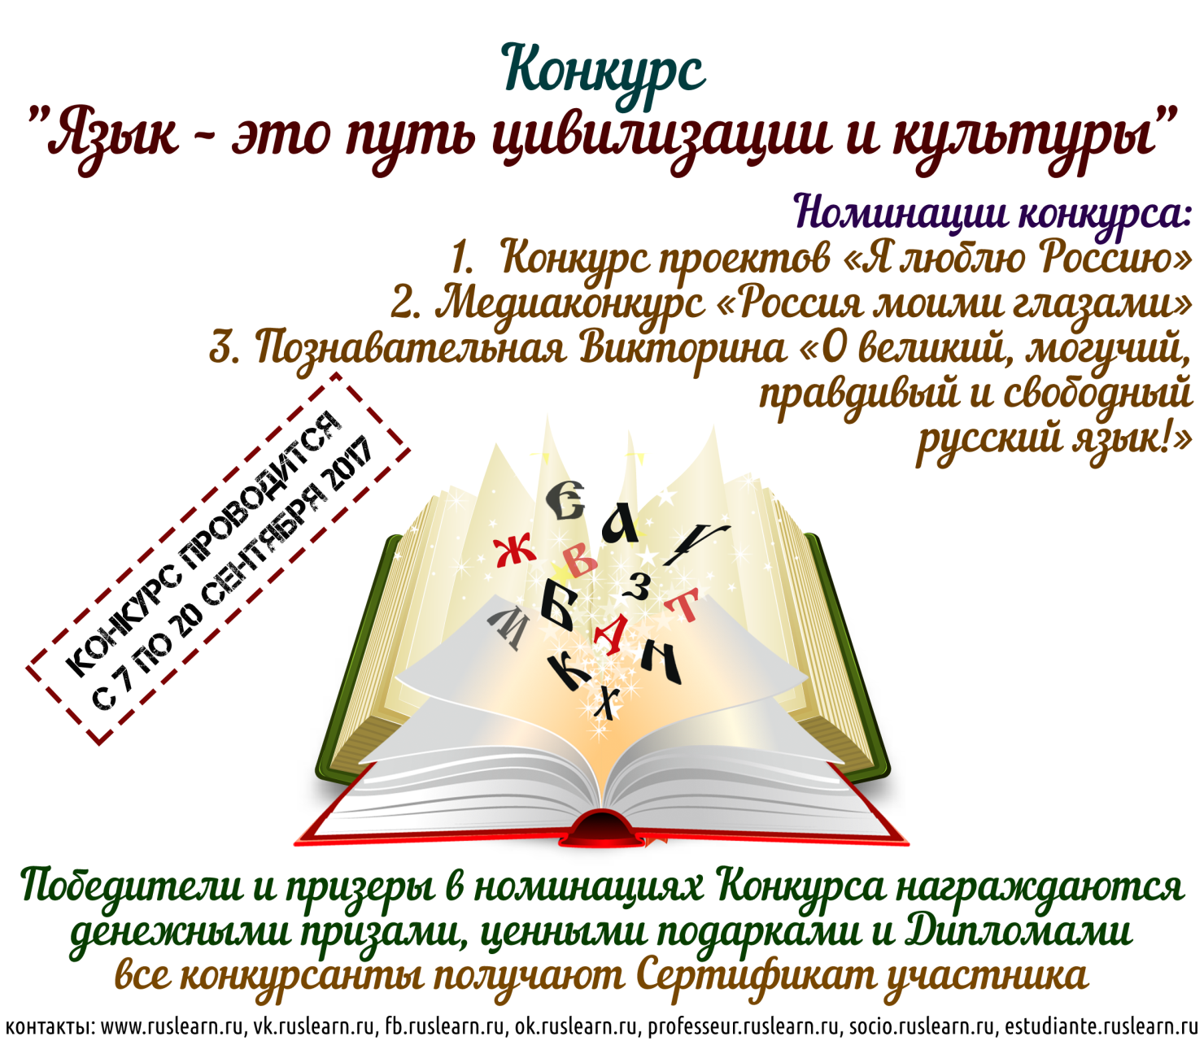
7-20 сентября 2017г. Институт непрерывного образования по заказу Россотрудничества проводит конкурс «Язык – это путь цивилизации и культуры» (далее – Конкурс) на базе ресурсов сети Интернет с целью продвижения, поддержки и укрепления позиций русского языка, а также популяризации российской науки, культуры и образования в странах дальнего зарубежья.
Приглашаем принять участие в Конкурсе лиц, из числа:
- педагогических работников русских школ;
-соотечественников и лиц иностранного происхождения, интересующихся изучением русского языка, образованием на русском языке, российской культурой и наукой;
- акторов и инициаторов действий по продвижению русского языка, российской культуры, науки и образования
Конкурс проводится по следующим номинациям:
- Конкурс проектов «Я люблю Россию»
- Медиаконкурс «Россия моими глазами»
- Познавательная викторина «О великий, могучий, правдивый и свободный русский язык»
Полная информация о Конкурсе, а также обсуждение вопросов и получение консультаций, связанных с проведением Конкурса и выполнением конкурсных заданий размещена на сайте www.ruslearn.ru (по ссылкам), в тематических группах социальных сетей и на указанных тематических форумах.

